DIA 41: MARTES 26 DE MAYO
¡BUENOS DÍAS A TODOS!

Tarea 1: Corregir las actividades de inolvidable del libro página 176.
Hacer los ejercicios 1, 2, 3, 4, 5, 6, 8 y 9.
EJERCICIO 1:
- La recta r es tangente a la circunferencia.
- La recta a es exterior a la circunferencia.
- ¿es la recta r paralela a la recta a? No, son rectas secantes.
EJERCICIO 2:
- Recto.
- Llano.
- Agudo.
EJERCICIO 3: Son mayores el A y el C. Es menor el B.
EJERCICIO 4: Tienen simetría B y D.
EJERCICIO 5:
- Falsa.
- Verdadera.
- Verdadera.
EJERCICIO 6:
- A (2,2)
- B (4,2)
- C (2,4)
EJERCICIO 8:
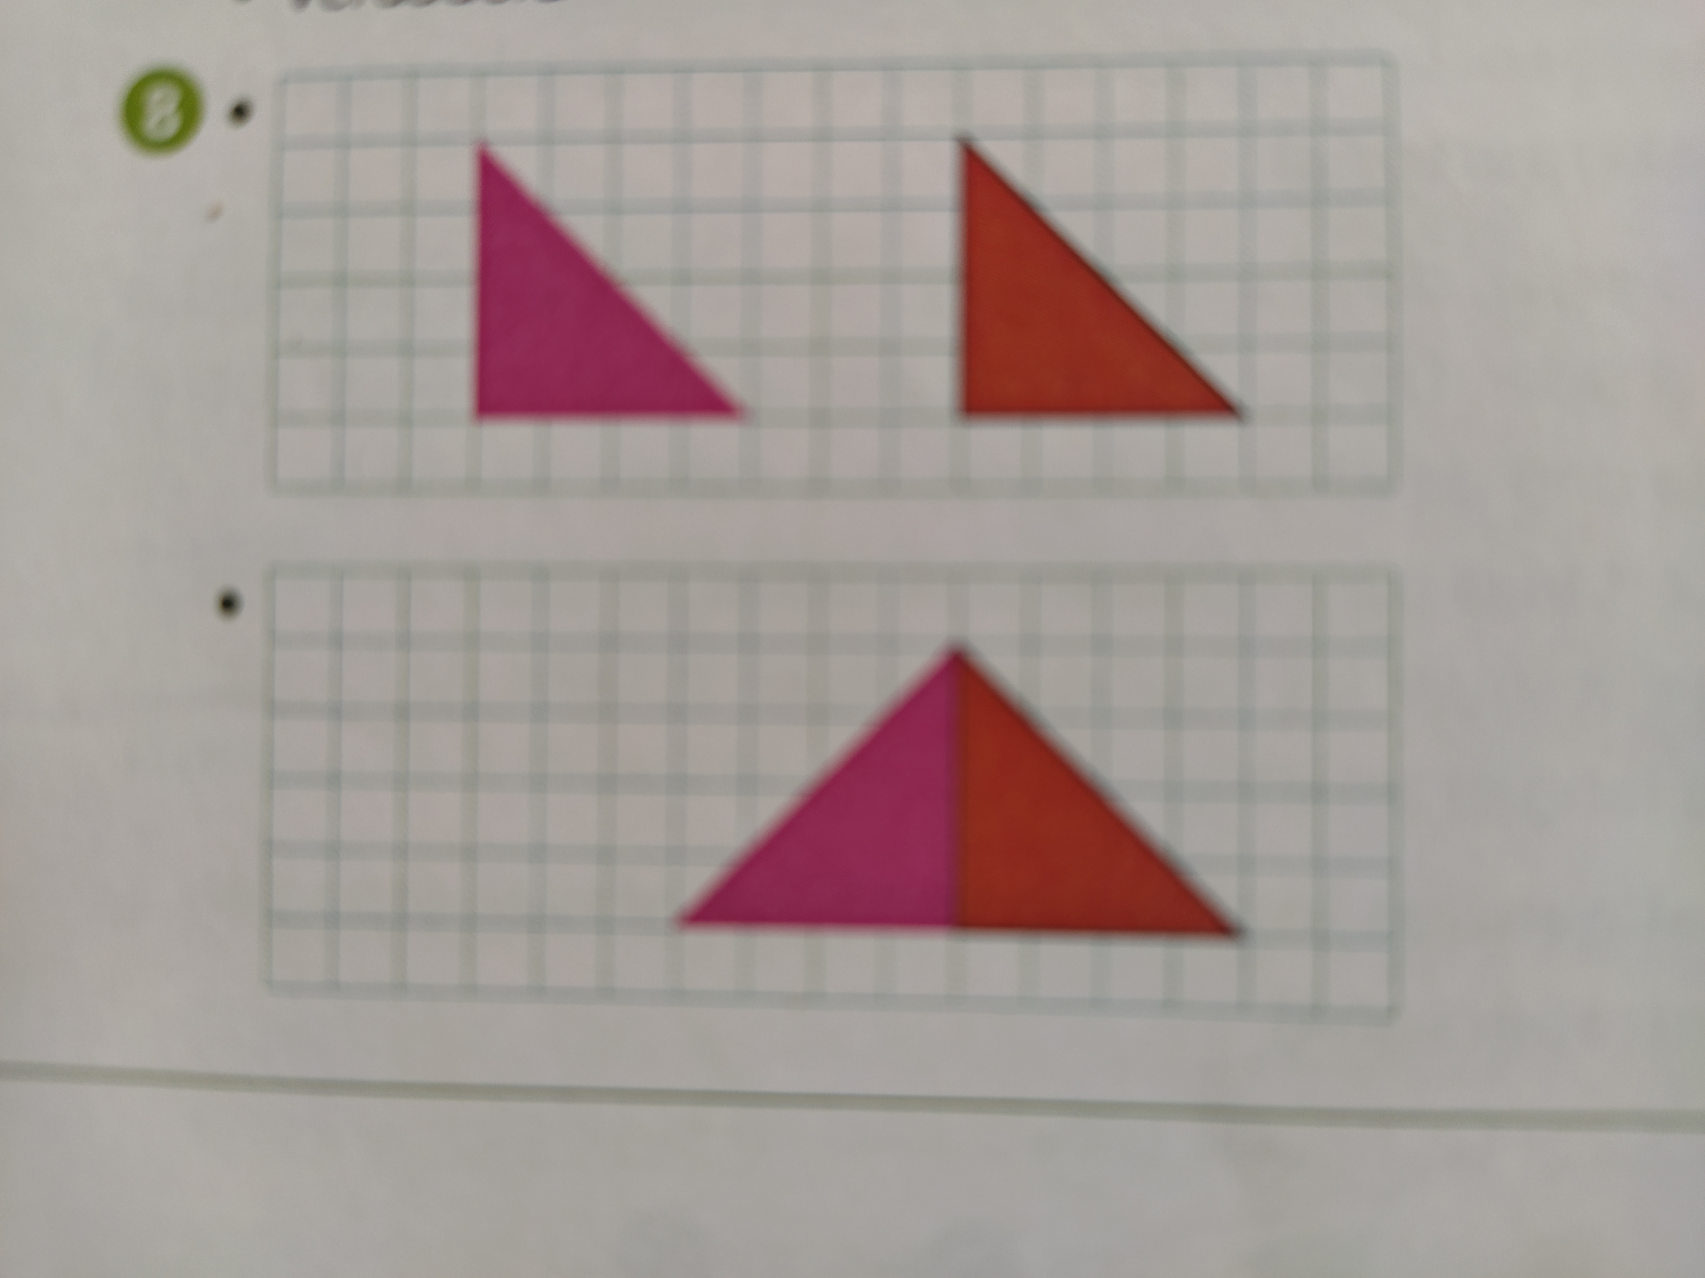

EJERCICIO 9:
- 90:10= 9
- 750: 10=75
- 8300 :100= 83

Tarea 2: copia los siguientes ejercicios en el cuaderno para hacer un repaso de este tema. No hace falta copiar el enunciado.
- Cálculo
- 3400:100 =
- 5030:10=
- 900:100=
- 7100:10=
- 50:10=
- 70000:1000=
- 86000:100=
- 30x200=
- 400x700=
- 6000x90=
- ¿Qué tipo de ángulos ves en estas figuras? Señálalos
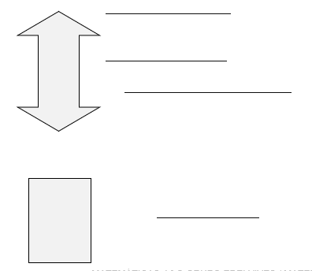

- Dibuja, con respecto a la circunferencia, las rectas que se indican.
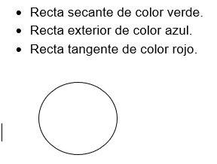
- Une las figuras que sean simétricas
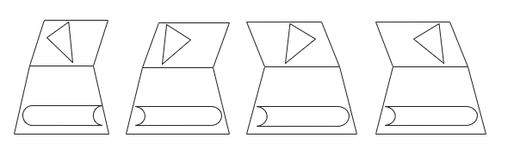
- Observa los ángulos interiores de estas figuras. Señala con rojo los ángulos agudos, con azul los obtusos y con verde los rectos.
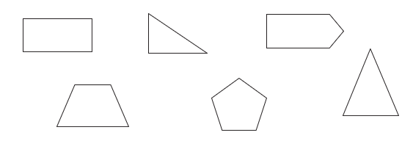

- Indica los grados que ha girado cada figura, sabiendo que lo ha hecho en sentido negativo.
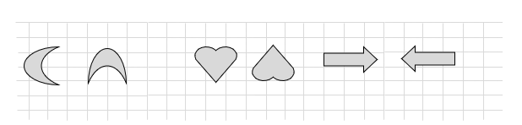
La luna ha girado .
El corazón ha girado .
La flecha ha girado .
- Calcula la distancia que tiene que recorrer Luis para llegar al colegio.
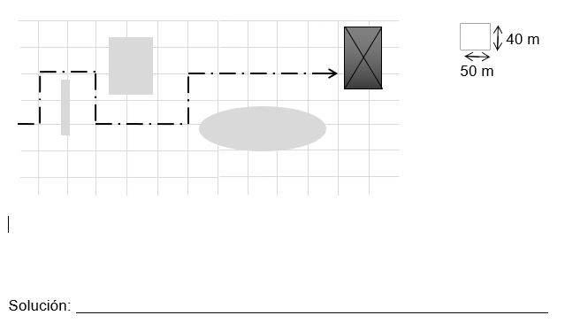
- ¿Cuáles son las coordenadas de los siguientes puntos?
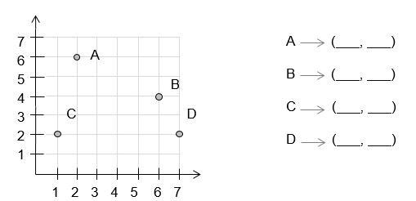

Tarea 3: Hacer las dos divisiones de la página 23 del cuadernillo de cálculo.
- 973829 : 567
- 836090 : 789

Os recuerdo que mañana haremos las 10 pruebas de este tema con un genially.

No olvidéis mandarme las tareas de hoy (26/05) a mi correo. Cualquier duda, mi correo es: marta.fernandez@sanviatorvalladolid.com


